Merci de nous fournir quelques informations et d’indiquer les matinées qui t’intéressent. Ta place sera réservée sur réception du montant total correspondant aux sessions choisies.

Nom
Prénom
Téléphone
Email
Peux-tu décrire ta pratique d’Ashtanga en quelques mots ?
TARIF  160€ pour le stage complet avant 1ermars)  puis 60€/matinée | ☐ Stage complet (7, 8, 9 juin)  ☐ Matinée 1 (7 juin)  ☐ Matinée 2 (8 juin)  ☐ Matinée 3 (9 juin) | Programme indicatif :  - 7h45/8h30-10h30 Mysore style + pranayama  - 11h-13h Série intermédiaire / Kirtan / Yoga Nidra
Heure début Mysore | ☐7h45 – ☐8h30 (remarque : 2 groupes uniquement pour assurer une attention individuelle à chaque élève, il n’y a pas de niveau)
Total à régler

Par virement bancaire  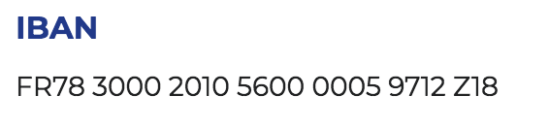 | Par chèque  A l’ordre de Pauline Dabrowski  À envoyer à :  Pauline Dabrowski  35 rue Jules César  07560 MONTPEZAT / Bauzon

Conditions d'annulation :
100% remboursé jusqu'au 7 mai
50% remboursé jusqu'au 31 mai
Non remboursable à partir du 1er juin

Pour toute question, merci de contacter
Pauline au 07 83 18 67 52 ou sur pauline@yogasev.com

